松山高中九十五學年度第一學期高一基礎地球科學第二次期中考試卷
※全部為單選題50題，每題2分，要倒扣，每題扣0.4分。
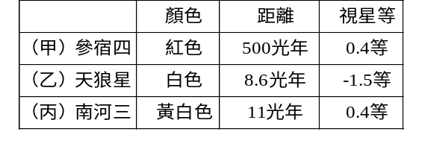1. 右表為冬季大三角（參宿四、天狼星、南河三）的顏色、距離、視星等的資料。下列敘述，何者錯誤？
(A)亮度由大到小為乙＞甲＝丙 (B)溫度由大到小為甲＞丙＞乙 (C)甲的發光強度比丙大 (D)甲的絕對星等數字會比丙小。
2. 我們所看到的北斗七星其實是：
(A)年代同樣久遠且與地球距離相同的星星 (B)不同年代但與地球距離相同的星星
(C)年代相同但與地球距離不同的星星 (D)不同年代且與地球距離不同的星星。
3. 下列根據北斗七星周日運動相片所做的判讀，何者正確？
(A)其中視星等為 1.8 者，其光度較 3.3 者暗 (B)各成員的周日運動，幾乎均以天狼星為中心來進行 (C)其中具紅色星光者，其星球表面溫度較具藍光者低 (D)其中最接近北極星者，代表它是距北極星最近的星。
4. 天琴座織女星的星等約 0 等；北極星星等約為 2 等；織女星亮度比北極星暗或亮多少倍？
(A)亮 2.512 倍 (B)暗 2.512 倍 (C)亮(2.512)²倍 (D)亮(2.512)×2 倍。
5. 下列對於行星狀星雲的敘述，何者正確？
(A)屬於瀰散星雲 (B)是圍繞在行星周圍的雲氣 (C)是恆星死亡所產生 (D)是恆星誕生所產生。
6. 關於銀河系的敘述，何者錯誤？
(A)銀暈為球狀星團所組成 (B)太陽系在銀河系的中央附近
(C)圓盤附近有數條旋臂 (D)銀河的盤面直徑約十萬光年。
7. 下列關於球狀星團與疏散星團的比較，何者正確？
(A)球狀星團內的恆星數量較疏散星團多 (B)疏散星團分佈在銀心與銀暈附近
(C)最著名的球狀星團為金牛座昴宿七姊妹 (D)疏散星雲大多數由老恆星所組成。
8. 下列何者正確？
(A)本星系為橢圓星系 (B)太陽位在本星系的銀暈中
(C)黃道十二宮沿銀河中心分布 (D)大、小麥哲倫星系與本星系屬同一個星系團。
9. 如果在赤道以外的地方考慮近地面的風，由於流動的空氣與地面有摩擦力，下列何者敘述正確？
(A)摩擦力使風速降低，科氏力隨之減小 (B)摩擦力使風速降低，科氏力隨之增大
(C)摩擦力對風速沒有影響，但對科氏力影響很大 (D)摩擦力對風速和科氏力都沒有影響。
10. 對於全球大氣平均環流的敘述，何者正確？
(A)南緯30度至赤道之間為東北信風 (B)緯度60度附近地面易形成高壓的天氣系統
(C)受到科氏力影響，北半球風向是向左偏轉 (D)緯度30度附近地面是下沉氣流
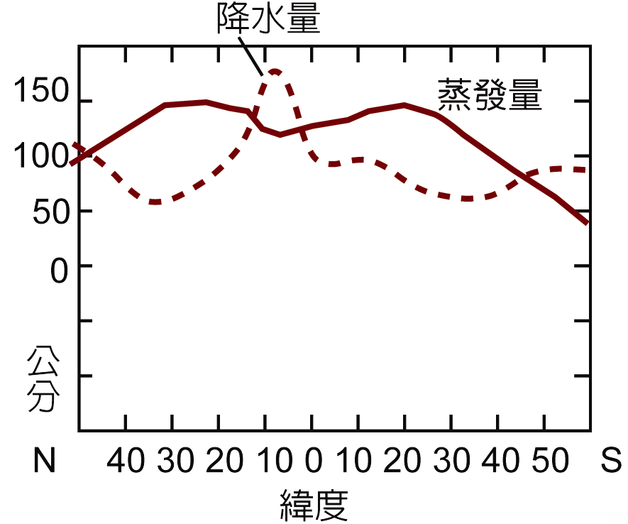
11. 有關造成大氣垂直運動的原因，與所發生的天氣現象，下列選項何者錯誤？
(A)地形抬升→東北季風造成臺灣東北部（迎風坡）冬季多雨 (B)地面空氣的輻合作用造成陰雨天氣
(C)地表加熱作用→夏季午後雷陣雨
(D)副熱帶太平洋高壓中心氣流下沉→臺灣北部出現焚風。
12.附圖是降水量與蒸發量的關係圖，由圖中比較南北緯30度及赤道地區海水鹽度大小？
(A) 30°N＞赤道＞30°S (B) 30°N＜赤道＜30°S
(C) 30°N＝赤道＝30°S (D) 30°N＝30°S＞赤道。
13. 有關黑潮的敘述，何者正確？
(A)主流終年沿臺灣西岸北上 (B)是來自北赤道低溫低鹽度的洋流
(C)平均流速約 1 公分/秒，顏色較淺 (D)黑潮支流沿西岸北上，只在夏季可流經臺灣海峽北上。
14. 溶於海水中之氣體以氧和二氧化碳最重要，一般而言，下列何者是正確的？
(A)溶氧量隨深度增加而增加，二氧化碳則隨深度而減少
(B)溶氧量與二氧化碳含量隨深度增加而增加 (C)溶氧量與二氧化碳含量均隨深度增加而減少 (D)溶氧量隨深度增加而減少，二氧化碳則隨深度而增加。
15. 低速帶相當於板塊構造中的那一層？
(A)過渡帶 (B)軟流圈 (C)岩石圈 (D)上部地函 (E)下部地函。
16. 臺灣主要分布玄武岩的地區在何處？
(A)大屯火山群 (B)基隆火山群 (C)東部的離島 (D)澎湖群島。
17.有關變質岩的敘述，下列何者錯誤？
(A)火成岩放在空氣中不加以保存，受風化雨水浸潤的結果就會產生變質岩 (B)變質岩可以分呈葉理狀與非葉理狀的變質岩 (C)變質岩是因為受到強大壓力及溫度造成原本的結晶重新排列 (D)變質岩中原岩的礦物成分已經改變。
18. 下列三種變質岩，依變質程度由低到高之正確排列順序為何？
(A)板岩、片麻岩、片岩 (B)板岩、片岩、片麻岩 (C)片岩、片麻岩、板岩
(D)片岩、板岩、片麻岩 (E)片麻岩、板岩、片岩。
19. 下列何者是由外營地質作用造成的？
(A)中央山脈的大理石 (B)陽明山的小油坑噴氣口
(C)南橫公路上山邊出露的岩層折皺 (D)野柳的女王頭。

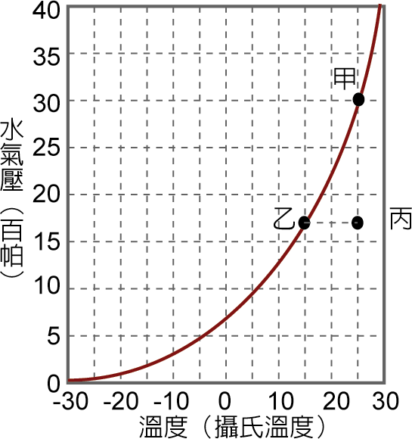
題組一、飽和水氣壓曲線圖如附圖，某實驗室現在的水氣壓和氣溫資料如圖中丙點所示，試回答以下問題：
20. 有關該實驗室之敘述何者錯誤？
(A)氣溫為 25℃ (B)實際水氣壓為 1017 百帕
(C)空氣中的水氣量尚未達到飽和
(D)增加水氣至甲點所示的條件，可使空氣達到飽和。
21. 該實驗室此時的飽和水氣壓約為若干百帕？
(A) 15 (B) 17 (C) 25 (D) 31。
22. 該實驗室此時的露點溫度為若干？
(A) 10℃ (B) 15℃ (C) 20℃ (D) 25℃。
23. 該實驗室此時的相對溼度約為若干？
(A) 45% (B) 55% (C) 65% (D) 75%。
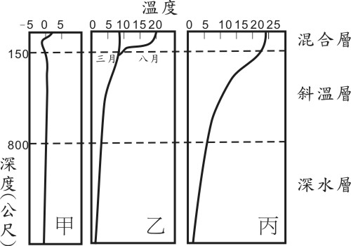
題組二、右列三圖為海水垂直分層示意圖。
24. 若依高、中、低緯度排列，應為
(A)甲乙丙 (B)甲丙乙 (C)乙丙甲 (D)丙乙甲。
25. 下列有關斜溫層的敘述，何者正確？
(A)陽光能穿透到斜溫層中 (B)斜溫層深達數千公尺 (C)熱帶地區的斜溫層較接近海面
(D)鹽度和密度在斜溫層內變化並不明顯。
題組三、附圖(一)為冬季時臺灣附近海水表層的平均溫度圖，附圖(二)為南海海水和黑潮之溫鹽圖，附圖(三)為某研究船某日在臺灣附近海域某定點進行觀測，測得海水的溫鹽圖，請依圖回答問題：
26.若已知某種魚類在產卵時期會隨著水溫 24～26℃的海水迴游，又知此時臺灣附近海水表層溫度分布附圖 (一)所示，請依圖判斷此季節此種魚群會在何處滯留？
(A)在澎湖附近 (B)在基隆外海附近 (C)在臺中外海附近 (D)在東部太平洋海域附近
27. 根據圖(二)、圖(三)判斷，下列敘述何者正確？
(A)南海與黑潮的海水均具有鹽度，故二海水密度均較純水小 (B)在附圖(二)之溫度範圍內，南海海水的鹽度變化幅度較黑潮大 (C)當海水溫度高於 20℃時，南海海水鹽度大於黑潮鹽度 (D)附圖(三)所測的海域應屬於黑潮水團
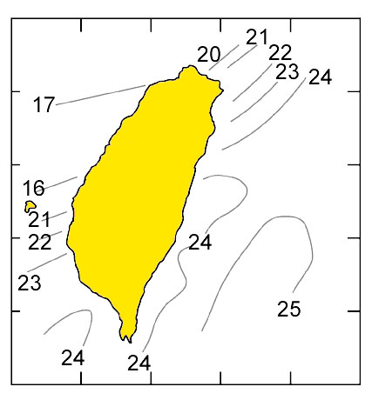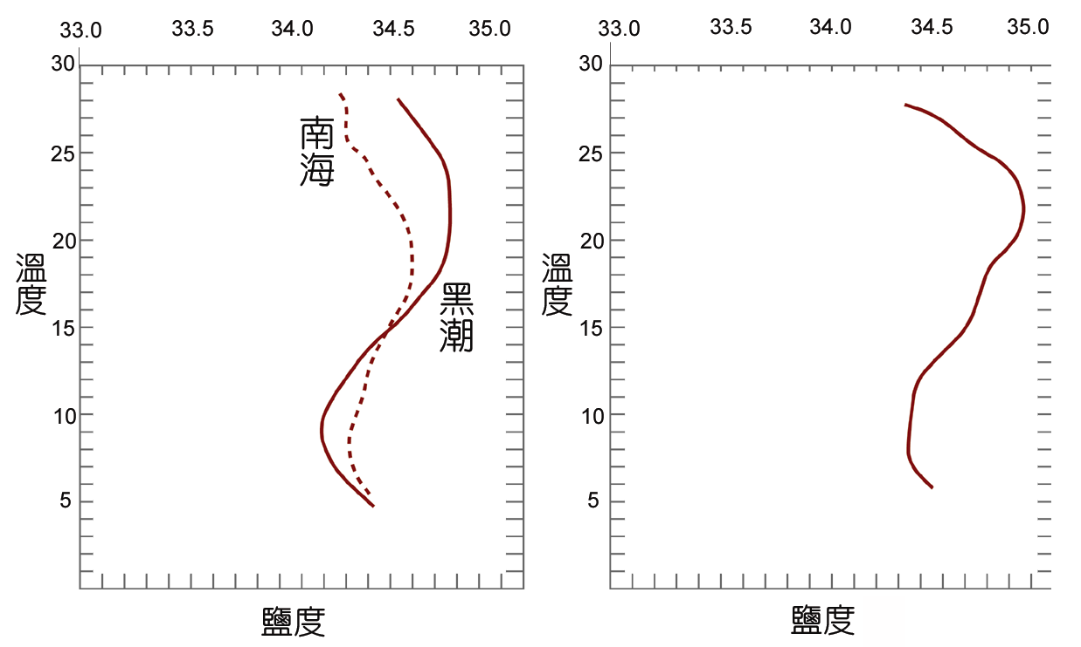
圖(一) 圖(二) 圖(三)

題組四、請回答下列潮汐的相關問題：
28. (1)潮汐周期約為多少時間？
(A) 11 時 35 分 (B) 12 時 0 分 (C) 12 時 25 分 (D) 13 時 25 分。
29. 下列何種月相時潮差最大？
(A)滿月 (B)彎月 (C)上弦月 (D)下弦月 (E)眉月。
30. 月亮的引潮力引起海水面的變動，下列何者正確？
(A) (B) (C) (D)
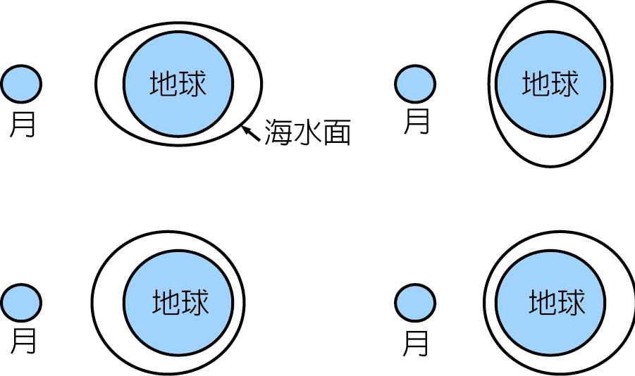
題組五、下表是火成岩簡易分類表，依此表回答下列各問題。
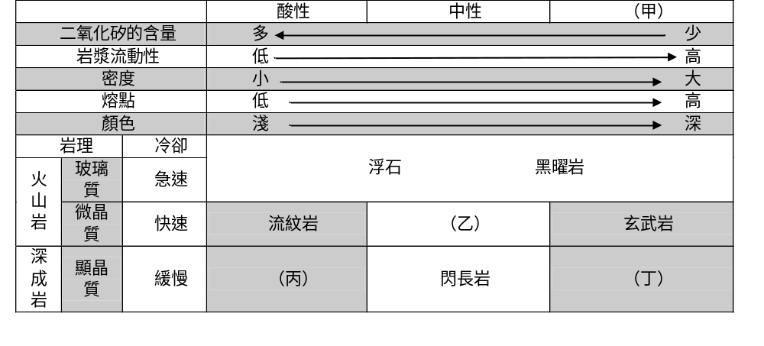

31. 請問表中（甲）應填入何語句？
(A)超基性 (B)基性 (C)鹼性 (D)超酸性。
32. 請問(丙)岩石的名稱為何？
(A)橄欖岩 (B)安山岩 (C)花岡岩 (D)輝長岩。
33. 有關於火成岩內二氧化矽的含量愈多岩的性質敘述，下列何者是錯誤的？
(A)熔點低 (B)黏滯性高 (C)顏色淺 (D)密度大。

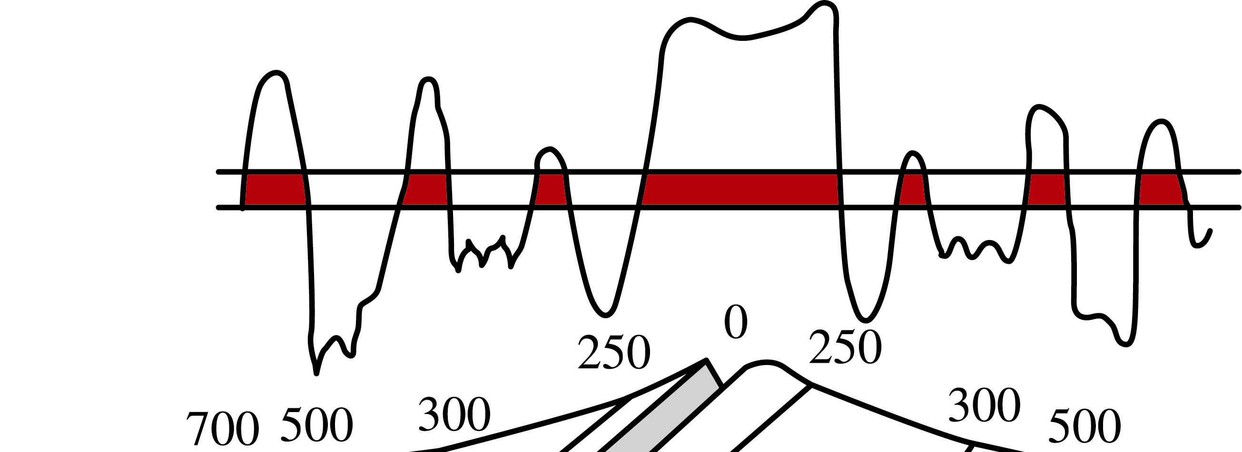
題組六、附圖為中洋脊兩側地磁倒轉的記錄，數字代表地殼的年代（單位：萬年），圖上振幅大小為測得之地磁強度
34. 從 290 萬年前至今，地磁倒轉了
(A) 2 次 (B) 3 次 (C) 4 次 (D) 5 次。
35. 二百九十萬年前的磁場方向和大小比起目前的如何？
(A)與現在同方向，磁場較強 (B)與現在同方向，磁場較弱 (C)與現在反方向，磁場較強 (D)與現在反方向，磁場較弱。
36. 以下哪一段時間，中洋脊擴張最快？
(A )250～300 (B) 250～0
(C) 300～500 (D) 500～700 萬年前。
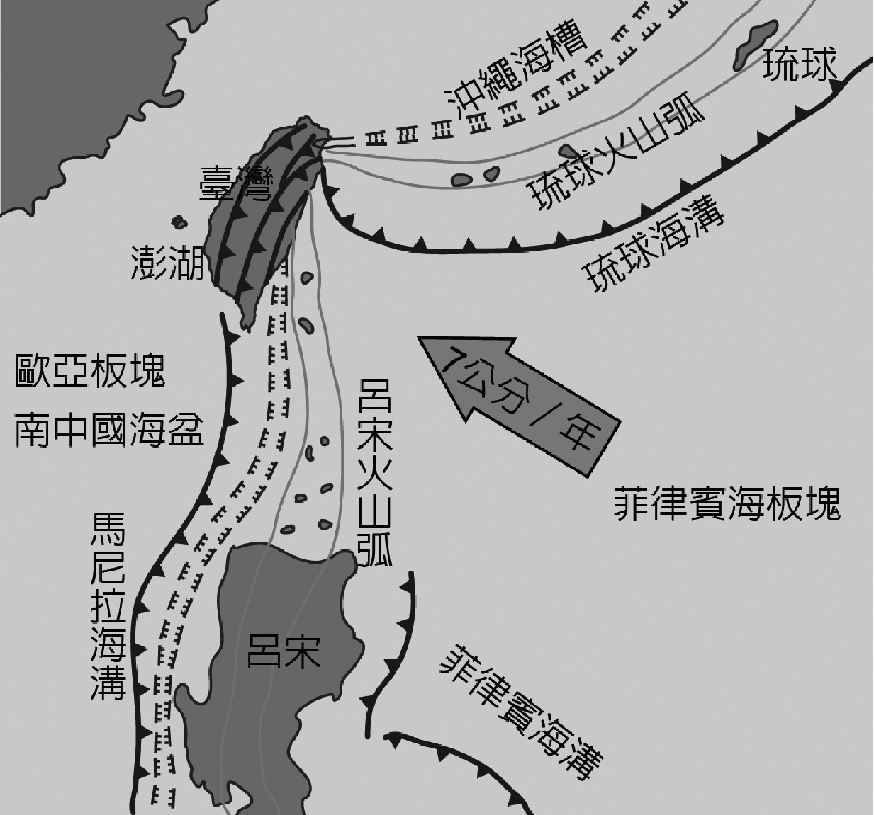
37. 這樣的證豦，可直接證明
(A)海底擴張 (B)大陸漂移
(C)板塊隱沒 (D)海底地熱。

題組七、附圖是臺灣附近區域的板塊運動構造單元圖，依次回答下列各題。
38. 有關附圖的敘述，下列何者錯誤？
(A)海溝和島弧的分布大致平行 (B)菲律賓海板塊的隱沒方向大致為西北 (C)菲律賓海板塊向北隱沒到琉球海溝之下 (D)菲律賓海板塊向西隱沒到馬尼拉海溝之下。
39.對於臺灣島的敘述，下列何者錯誤？
(A)臺灣島位於聚合性板塊邊界上，常見逆斷層
(B)綠島蘭嶼將來會越靠近台灣島 (C)澎湖群島主要由安山岩構成
(D)由板塊運動的方向，可推得台灣島東部的岩石所受到變質作用比西部的更強。

題組八、附圖為世界地震分布圖，回答下列問題：
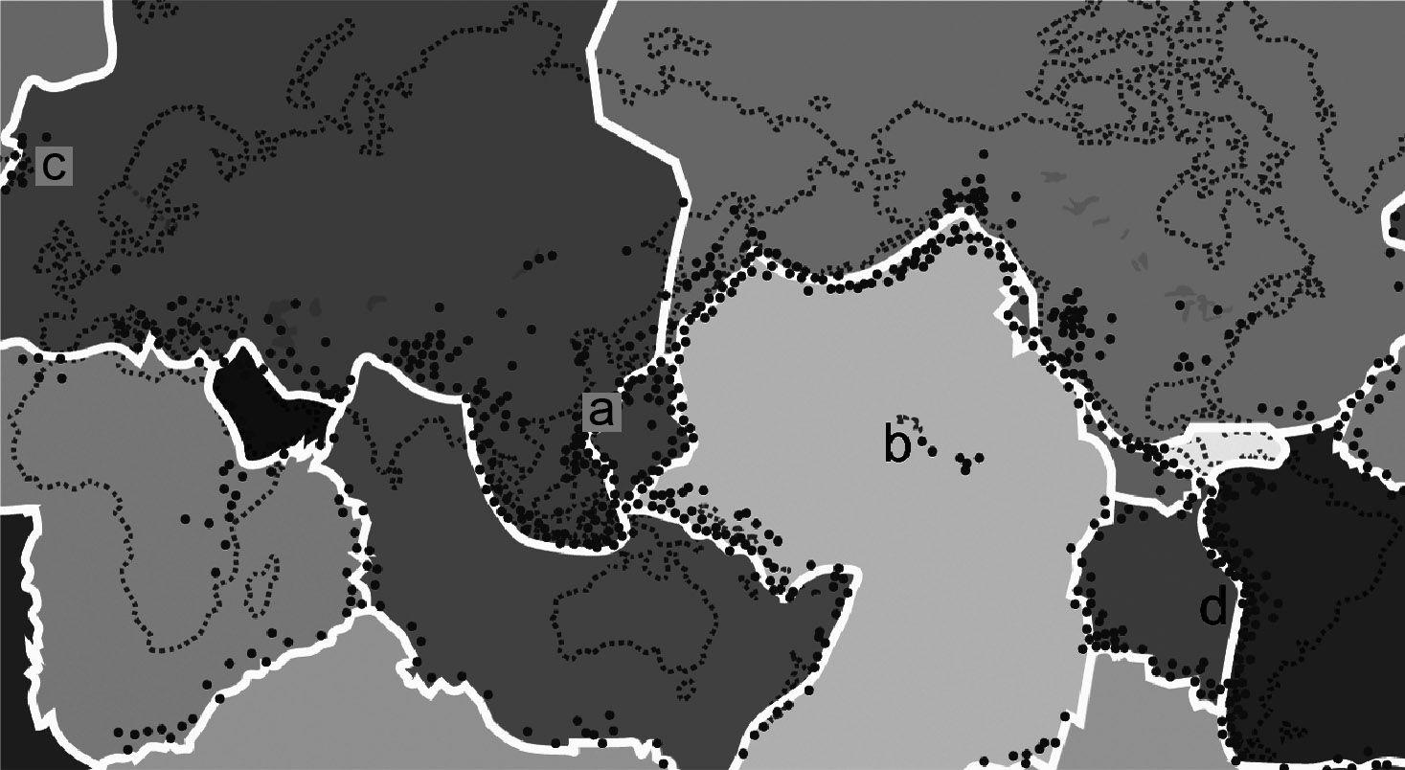
40. 哪些地點有震源由淺至深向下延伸的地震帶？
(A)ab (B)bc (C)ad (D)abd。
41. 哪個地點的板塊之下有熱點？
(A)a (B)b (C)c (D)d。
42. 哪個地點的地殼年齡最年輕？
(A)a (B)b (C)c (D)d。
43. 哪些地點有安山岩產生？
(A)ad (B)bd (C)cd (D)acd。

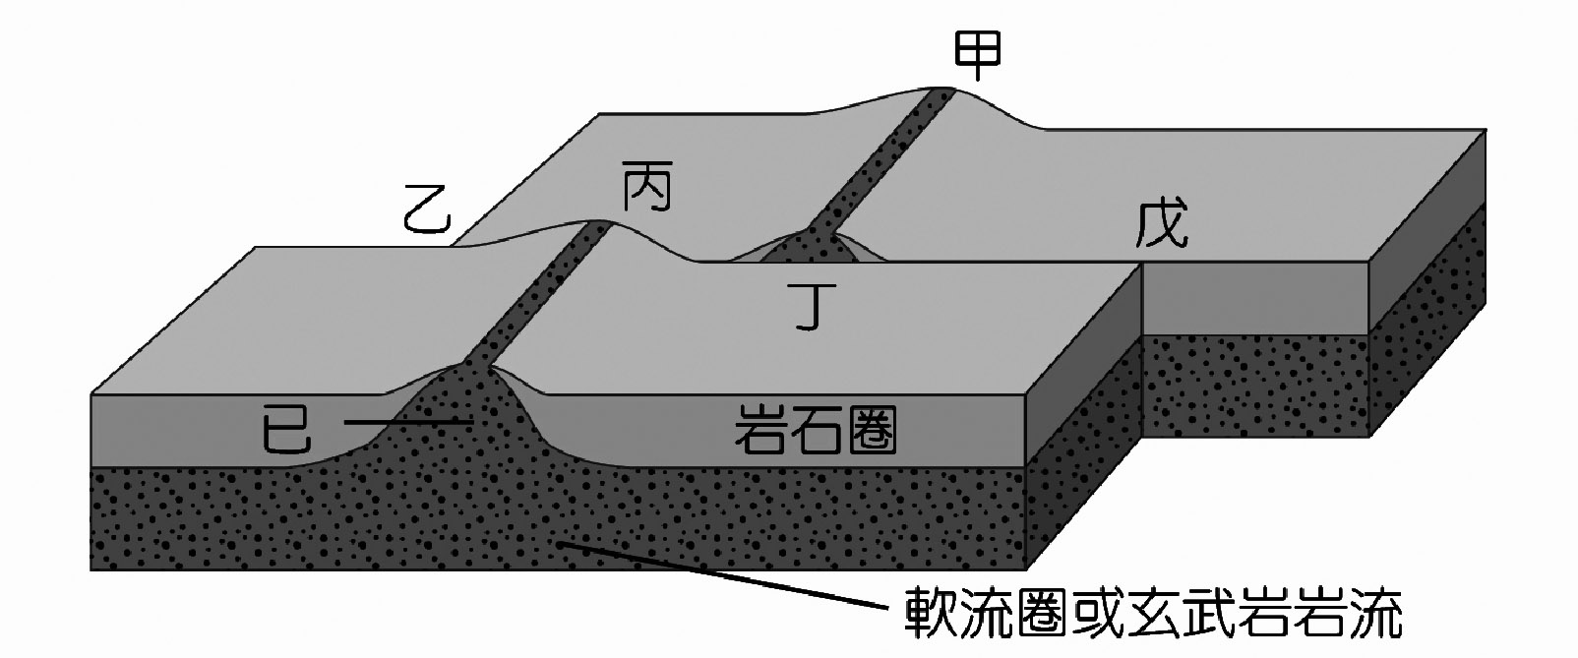
題組九、附圖為洋底擴張示意圖，其中甲丁段和丙己段均代表中洋脊，回答下列問題。
44. 上圖中之丙丁段屬於何種斷層？
(A)正斷層 (B)逆斷層
(C)轉形斷層 (D)平移斷層。
45. 上圖中，由玄武岩熔岩流持續噴發、凝固形成的海洋地殼，其岩石年齡分布的情形為何？
(A)以甲丁段為中心，中洋脊的岩石最年輕，兩側離中洋脊愈遠的岩石愈老
(B)以乙丙段為中心，乙丙段的岩石最年輕，兩側離乙丙段愈遠的岩石愈老
(C)以丙丁段為中心，丙丁段的岩石最老，兩側離丙丁段愈遠的岩石愈年輕
(D)以丁戊段為中心，丁戊段的岩石最老，兩側離丁戊段愈遠的岩石愈年輕。
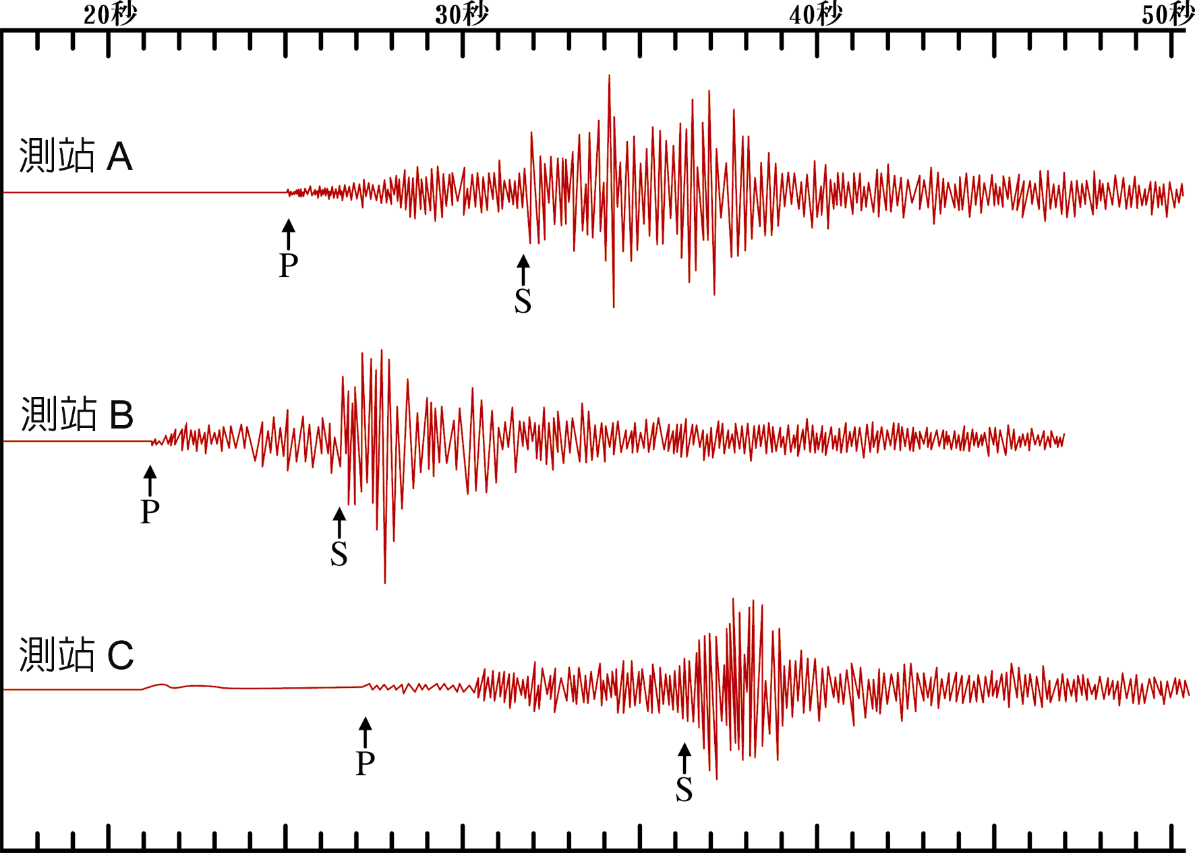
題組十、附圖為三個測站A、B、C所收到某一次地震的地震波記錄。圖中箭矢表示P波與S波到達測站的時刻。依次回答下列問題。
46.有關於P波與S波性質的敘述，下列何者正確？
(A)P波比S波從震源處先發出，所以P波傳播速度較快 (B)P波可以在地函內傳播，S波則否 (C)P波為縱波，S波為橫波 (D)P波的振幅較S波大。
47.由圖中可推得測站A、B、C中何者離震源最近？
(A)測站A的振幅較大且持續的時間長，所以最近 (B)測站B最近，因為S波與P波到達的時間差值最短
(C)測站C的振幅最小，所以最近 (D)從這些地震記錄不能判斷。

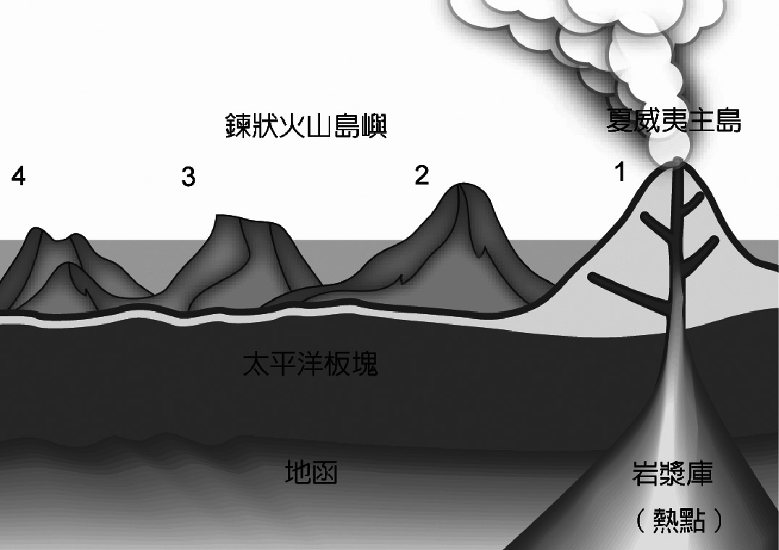
題組十一、附圖是夏威夷群島主島（編號1號）與其 3 個鏈狀火山島嶼(編號2，3，4號)的分布示意圖（未按比例繪製）。試依據右圖回答下列問題。
48.夏威夷群島主要的火成岩為？
(A)花岡岩 (B)玄武岩 (C)安山岩 (D)流紋岩。
49. 形成夏威夷群島的原因為？
(A)位於張裂性板塊交界處
(B)位於聚合性板塊交界處
(C)位於錯動性板塊交界處 (D)位於熱點。
50. 下列哪一圖最能代表從鏈狀火山島嶼(4，3，2)到夏威夷群島主島(1)的年齡分布情形？
